ВИТЯГ З ПРОТОКОЛУ ЗАСІДАННЯ

Профспілкового комітету Конюшківського ліцею

Від 11 листопада 2020 р. № 5

Присутні: Мильовський І.С. - голова ПК
Потопляк І.Б - член ПК
Дволятик О.В - член ПК
Копцюх Н.О - член ПК
Пархуць В.Д - директор ліцею

Слухали: Про переговори щодо укладення колективного договору на 2020-2025 роки з15 грудня 2020 року.

Постановили:

Запропонувати директору ліцею розпочати колективні переговори щодо укладення колективного договору на 2020-2025 роки.

2. Визначити уповноважених від профкому представників до складу комісії по веденню колективних переговорів:
Потопляк І.Б - член ПК
Дволятик О.В - член ПК
Копцюх Н.О - член ПК

Голова профкому 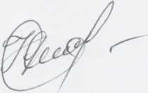 І.С. Мильовський

